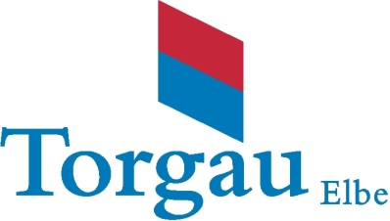
Ansprechpartner:
Tilo Schroth
Pressestelle
03421 748-115
t.schroth@torgau.de

Torgau, 20.06.2019

Pressemitteilung/Aufruf

Straßenkünstler und Händler gesucht
Anmeldefrist für das Stadtfest „Torgau leuchtet“ bis 31. Juli

Vom 3. bis 6. Oktober feiert Torgau mit Lichtkunst, Kirmes und Markttreiben das 475-jährige Jubiläum der Schlosskirche, die Martin Luther als ersten und wegweisenden evangelischen Kirchenbau einweihte. Unter dem Titel „Torgau leuchtet“ lädt ein vielseitiges Kultur- und Unterhaltungsprogramm in die historische Altstadt. In den Abendstunden sorgen eine Lichtshow im Schlosshof, kunstvolle Lichtinseln und stimmungsvolle Leuchtideen in den Straßen für eine besondere Atmosphäre.
Kirmes, Straßenkunst, historisches und zeitgenössisches Markttreiben beginnen am Donnerstag und Freitag bereits um 16 Uhr, Samstag und Sonntag um 12 Uhr.

Händler, Kunsthandwerker und Straßenkünstler können sich noch bis zum 31. Juli unter kultur@torgau.de bewerben. Bringen auch Sie Torgau mit Ihrem Angebot zum Leuchten!

Programmvorschau unter www.torgau-leuchtet.de

